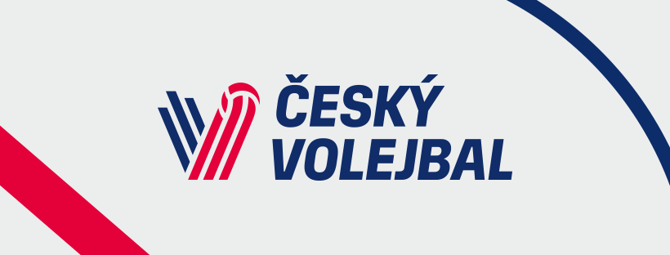

Nominace RD mužů - Jablonec nad Nisou 8. - 10. 8. 2019

Moník Milan | libero
Hadrava Jan | univerzál
Džavoronok Donovan | smečař
Zajíček Adam | blokař
Finger Michal | univerzál
Kunc Tomáš | libero
Patočka Vojtěch | blokař
Bartoš Pavel | nahrávač
Galabov Jan | smečař
Bartoš Adam | smečař
Sobotka Vladimír | blokař
Janků David | smečař
Janouch Jakub | nahrávač
Zmrhal Marek | smečař
Sedláček Oliver | blokař
Pražák Jan | blokař

